**中农物流科技平台**

**需求说明书**

项目背景

中农网简介

中农网全称深圳市中农网有限公司，创建于2010年。创新建立了“平台+自营+供应链”的商业模式，深入向全产业链上下游延伸，以农产品B2B业务为主营业务，通过整合产业链上下游的各项资源，充分利用供应链链条上各个环节的优势，为客户提供集成信息、担保、结算、融资、质检、仓储、物流、报关等线上及线下配套服务，为解决行业痛点创造重要价值。

中农网及旗下的广西糖网、昆商糖网、中国茧丝交易网、中农易果、中农易贸、依谷网等在各自领域积累了丰富的行业经验，通过为客户提供信息流、商流、资金流、物流等服务，拥有超过10万家的产业链上下游客户，帮助9000多家行业优秀企业实现了供应、交易、采购价值最大化。

目前主要业务板块为：大宗B2B业务、B2C业务、信息服务业务、O2O业务，中农网平台上的白糖现货流转量占全国总量的30%，全国90%以上的白糖行业用户和30%以上的茧丝行业用户成为交易会员，已经成为了白糖、茧丝品种的行业资源配置中心及行业定价风向标。核心业务主要为如下几方面：

（1）交易服务

中农网对符合各个行业特点的专业化平台进行资源整合，针对不同品种、不同标准地提供多元化的网上交易模式，在大宗B2B电子商务平台上创新地采用居间贸易、现货挂牌等方式提供产地和销地农产品交易信息的交互，并在此基础上完成交易、支付、仓储配送的全过程。在生鲜农产品领域，建立了集成担保、结算、质检、仓储、运输、报关、商检第三方服务的生鲜农产品综合电子商务平台，旨在切实为客户的个性化需求提供一站式的解决方案及服务，让交易更便利。

（2）供应链金融

中农网基于对农产品流通领域多年的深耕细作经验，以客户的庞大需求为导向，以自身强大的平台为依托，以专业的供应链服务为核心，以严密的ERP系统为工具，形成了我们立体及多元化的供应链金融服务体系。

中农网的供应链金融服务渗入现货流转的各个主要环节，通过货物预售、代理采购、延期支付等方式，为平台会员定制方便快捷、期限灵活的融资方案，一方面帮助会员更自由地把握市场机会，另一方面有效地降低会员的流动资金压力。

（3）物流整合

中农网整合上下游客户及第三方物流搭建了供应链物流核心平台、成为国内农产品陆运、海运、内河航运、冷链物流采购信息和需求信息的交互中心，提供仓储、运输、质检、报关等一体化物流服务。

以白糖为例，传统贸易中白糖的流通周期为7到15天，在“电子商务+现代物流”的交易模式的应用下，中农网实现了在其平台上进行交易的白糖流通周期缩短至1到3天，大幅度提高了流通效率，平台交易每吨糖的购销成本从传统贸易25元/吨降低到7元/吨，也大幅降低了流通成本。

至今，中农网在全国拥有超过400家仓储网点，实现了700万吨货物流转量，100万吨货物发运量。

（4）信息服务

中农网专注成为具有高度扩展性的农产品信息和数据管理服务商，实现互联网时代的数据共享、实时更新、深度挖掘和决策分析。

中农网建立了基于平台业务的包括白糖、茧丝等专业品种的信息推送平台，覆盖行业上下游所需的生产、流通、销售、价格、食品安全等各个环节的资讯及信息。至今，中农网每天发布的实时农产品信息达近7000个品种，平均每年可为企业客户节约30%以上的采购成本

一期实施业务简介

沐甜科技成立于2017年8月4日，由中农网、广西糖网、昆商糖网（简称两糖）这两家中国最具影响力的食糖电子商务平台等共同组建。目前已占全国30%白糖经销量，规划未来将承担起我国食糖产量半壁江山的流通任务。

沐甜承接两大使命，一是夯实“两糖”网上交易的基础，做大食糖现货流通规模，不断巩固食糖定价中心的地位；二是持续创新，以现有的平台为基础，向产业链的上游与下游极限延伸。通过信息化技术，整合仓储、运输、理货服务资源，为买卖双方提供一体化物流服务。

（一）运输业务

其业务主要是自有白糖销售产生的物流、自有仓间调拨物流及外部客户委托物流运输。运输方式主要以海铁联运、铁路运输为主，汽运较少。

主要发运地为云南/广西等地，如湛江、昆明、大理、祥云、南宁、柳州、来宾、钦州、崇左、白色……

主要目的地，全国分布，主要中转点沿海及长江线各大口岸。

运输周期：铁路平均5-15天；海铁联运平均15-20天。

（二）仓储业务

仓储业务主要服务于卖家将糖卖给糖网，或者糖网将糖卖给买家，用以进行货权转移或货物交接的点。根据类型及仓储所属权归属有如下几种，仓库面积从几百到几千不等，仓库面积从几百到几万不等。

包仓：通过租用、或者建设的仓库，进行仓库管理及作业的仓库。目前有两个。

交接仓：认可的产地仓库，可以用于与厂家、货主进行货权交割的第三方仓库。

站点仓：通过库存调拨将糖提前运输到销售地，用于存放货权属于沐甜的糖的第三方仓库。主要为码头仓库。

客户虚拟仓：为特定有资质的客户开通信用账户，允许已缴纳保证金的客户先用糖，再按周期交割货权。先将糖送到客户处，并在虚拟仓中模拟入库，在货权交割时再做虚拟仓中模拟出库，完成库存扣减。沐甜作为食糖交易的物流主体，在白糖物流有着一定的业务优势，对上下游的计划协调性越来越关注，对第三方车辆资源的管控越来越迫切，但物流目前信息化的瓶颈日趋明显，制约了物流的发展需求。所以公司需要一套符合物流公司业务现状的信息化体系来支撑其业务发展要求。提升公司的业务服务能力与产能。希望通过四方物流平台的建设，利用其各项业务优势，整合当地的仓储、运输资源。通过资源整合、平台的搭建提高各单位间业务协作效率，最终实现降本增效的目的。

物流仓储系统现状

目前使用的是正大公司为原中农网定制的《物流仓储系统》，于2007年开发，已经使用了10年，期间在不断的更新。

目前可分为如下几部分：

交收管理：买卖双方使用交易管理系统，用于记录买卖双方交易信息；

物流仓储系统主模块：类似ERP系统，用于记录货权转移出入库作业操作及库存统计，包含会员和基础数据管理；

远程仓储系统：开放给第三方仓库的Portal端，可以进行出库单、调拨单的打印。

运输管理系统：新补充的系统，包含铁、水、公路的运输管理功能，目前在用的主要是海集物流的管理模块。

现有系统，已运行10年，受系统架构限制无法提供高效业务支持，同时新的对于数据分析，如运输、仓储可视化展示不能实现、承运商考核等精细化管理不能支持。

现有系统功能较为简单，以数据记录为主，没有精细化管理业务。如仓储业务，目前主要管理库存数据，出入库库存变动及交接单证，但是对于库内指导仓储作业，无法进行管理与支持。

随着未来业务同时未来物流及运输管理业务发展，主要在外协资源，需整合外协资源，现有系统无法实现端到端的信息规范、真实、透明；仓储服务商考核；承运商考核等精细化不够；仓储、运输可视化管理不能支持。

未来业务建立物流资源交易，需要整合内外部物流资源，实现交易撮合及交易等新业务方向，需要重新规划设计适应新业务方向系统以支持新业务发展方向。

项目建设内容

在中农网打造农产品供应链一体化服务，力图实现中农网B2B供应链物流优化升级，构建基于供应链物流服务的生态圈，并通过创新供应链物流信息化平台提升企业核心竞争力，建设涵盖包括云仓管理服务、运输管理服务及物流金融等延伸服务。

平台总体而言应该包括五大功能：

信息服务功能。通过系统手机端的GPS信息定位采集功能，实现对物流信息的跟踪和呈现，为用户获取物流配送信息提供优质、方便、快捷的服务，增强物流配送过程的透明度，提高运输部门工作效率以及用户满意度。同时以大宗交易平台为载体，公开物流相关信息。

协作共享功能。通过使用供应链的基础数据规范和统一数据交换标准，实现承运商、货主会员、仓储、运输、银行、保险等不同角色在仓储管理以及物流管理等相关业务系统的有效衔接，不断升级完善供应链服务管理体系，逐步实现整体业务的信息化管理提升。

监督管理功能。通过使用中农物流科技平台，科学设计管理流程、控制节点，建立严密的系统内控机制以及与执行交易平台的协调互动，实现供应链从生产入库、到仓储管理、质押管理、货权的转移、出库、运输配送、产品溯源、账目结算、合同管理、统计分析、诚信体系等全流程电子化管理，实现对仓储管理、配送过程的重点环节和关键业务的实时监控和自动预警。

配送交易电子化功能。通过运用中农物流科技平台和平台共享基础数据库，为各业务主体提供安全高效的全流程电子化业务操作功能。平台可根据用户的情况推送最优配送方案。用户可也可通过多种电子竞价、实时价格比较的方式选择货物采购点及配送服务。

决策支持功能。中农物流科技平台以互联网技术为核心，基于全产业供应链精确的数据及平台运营数据沉淀，通过建立分析预测、监测预警、统计分析等数据模型，结合物流交易数据规律，为更好的实现供应链管理提供决策依据。

项目建设意义及目标

中农物流科技平台建设以“功能完善、资源共享、规范透明、安全高效”为总体目标，建成流通环节基础数据统一集中共享的大型网络化信息管理系统，不断提高物流中心工作质量和效率，促进物流管理工作科学化精细化。通过资源服务融合及优化，整合内外部物流服务资源，实现集约式管理。

业务需求分析

业务现状分析

仓储业务现状

目前的仓储管理主要以外协仓库为主，通过仓库物流系统与远程仓库系统对仓库的入库、出库及库存情况进行管理。

仓储入库流程

仓储入库流程是将仓库中已有的货物权转移到中农网，业务操作过程中并无实际的入库操作。实际场景中，以糖为例，通常是糖厂/货主提前将糖存入某个交接仓中，完成了入库作业后，再与中农网进行交易。

实际业务流程（以食糖交易为例）：

 入库单据如下，详细信息包括入库单号、所有人、货权人、商品信息（品牌、等级、数量等）等信息：

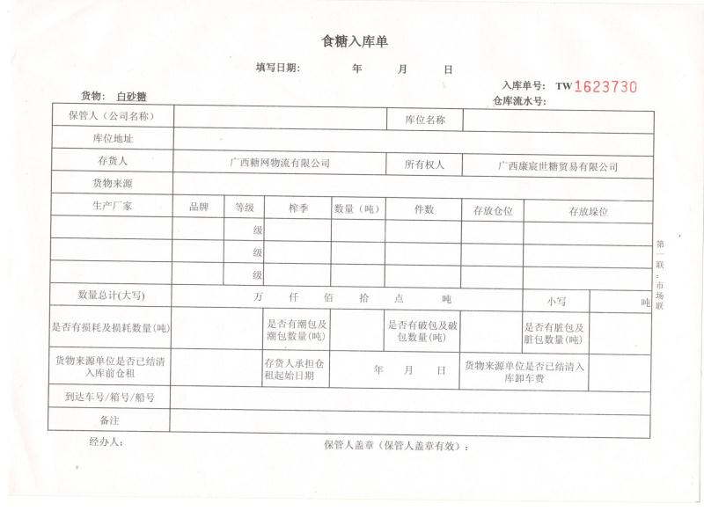

普通出库流程

普通出库流程是在交接仓中，将货权转移给会员客户的过程，流程不涉及实际的出库作业。货权转移完成后，由会员客户自行安排物流到仓库提货，或者委托中农物流进行配送。



调拨出库流程

调拨出库流程是在不改变货权的的情况下将货物从产地交接仓转移到销地仓或者客户虚拟仓的流程。



物流运输业务现状

物流业务是用于满足库间调拨物流及会员客户委托进行的物流运输配送业务。使用外部第三方的承运商进行运输配送，包括铁路、水路、公路。其中水路运输涉及目的港控货。

业务痛点

目前实际业务使用Excel大表进行整体物流配送的跟踪，对于多式联运的情况，一般在4程转运之内，只跟踪先导程和末端程。

铁路运输流程

铁路运输业务是物流运输的重要运输类型之一，通过铁路货运代理进行库间调拨以及路运委托操作，并实现铁路货代的操作动态采集及结算。

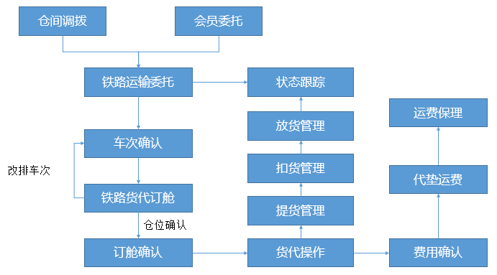

水路运输流程

水路运输业务是物流运输的重要运输类型之一，通过海运货运代理进行库间调拨物流与会员客户的海运内诋毁运输委托操作，并实现海运货代的操作动态采集及结算。

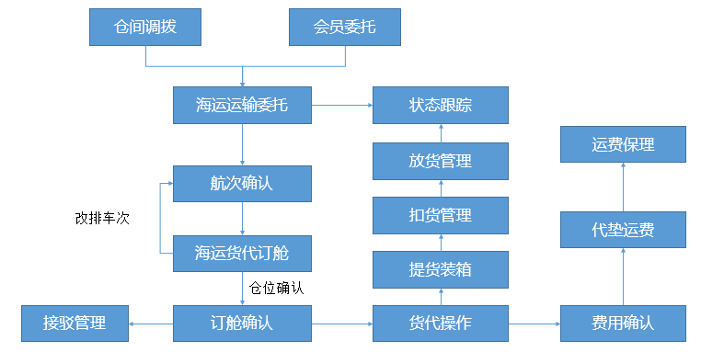

陆路运输流程

陆路运输业务是物流运输的支线运输类型之一，也是占比较大的运输方式之一，通过货运代理进行库间调拨物流与会员客户的运输委托操作，并实现货代的操作动态采集及结算。

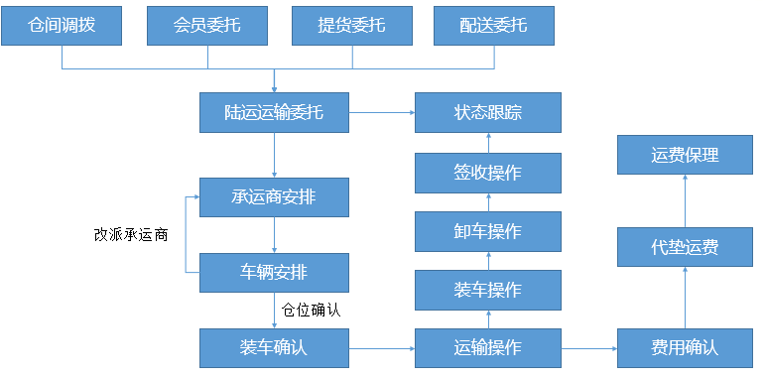

多式联运运输流程

根据客户委托存在多式联运的运输需求时，将不同业务流程按节点进行整合操作，支持客户委托海陆、铁陆等联运操作流程。

业务需求分析

通过建立中农物流科技平台，整合物流货、库、车资源，提升供应链的服务水平与效益。通过创新商业模式，增强与用户的黏性。营造物流交易的优势环境，为客户提供创新的物流服务，降低客户的物流成本，提高客户的市场竞争力。

云仓管理服务：基于自有仓、交割仓等上千家仓储资源，打造标准化仓储服务：

货权由中农网转移给客户后，客户与仓库间协同后续库内操作及出库等操作业务管理；

外部客户，需要仓储服务，进行入库申请、出库预约、库存查询，出入库跟踪等，同步仓库端进行出入库操作及库内操作。

运输管理服务：基于大宗运输特点，整合吸引外部铁路、海运、内河、公路物流运输资源集中平台，为如下几种场景提供服务：

依托于大宗交易平台现货交易，产生交易后的物流运输业务需求，基于中农网物流资源整合能力，为这部分市场客户提供物流服务；平台可根据客户的情况推送最优配送方案。客户可也可通过多种电子竞价、实时价格比较的方式选择货物采购点及配送服务。

为库存间调拨业务需求产生的物流需求提供物流服务；

为外部客户提供物流运输服务；客户发布货源或者寻找线路发布运输需求，客户可以通过抢单、竞价等方式发布运输需求。

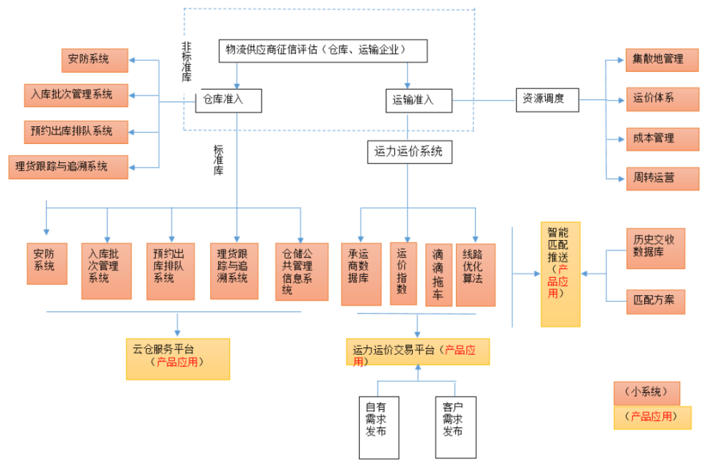

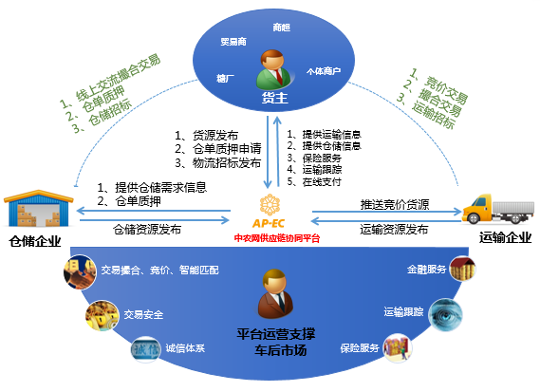

平台服务客户群体及每个群体诉求主要如下：

|  |  |  |  |
| --- | --- | --- | --- |
| 角色 | 角色释义 | 主要诉求 | 解决方案 |
| 客户（货主） | 自有货源，需要仓储资源，或者物流运输资源 | 仓储资源寻找、自有库存查看、运输资源查找、运单跟踪、在线对账、物流费用代理结算 | 客户端：  --云仓：入库申请、出库预约、库存查询  物流金融  --运输：货源发布、运单跟踪  在线对账、物流费用代理结算、运力资源/仓储资源查看 |
| 云仓资源 | 符合中农网交割、仓储要求的交割仓、自有仓 | 管理自有货物及外部货物出入库、库内操作（货权转移、库存移动） | 入库管理、出库管理、库内管理、库存查询、报表管理 |
| 承运商资源 | 符合中农网运输资质、运力等要求的铁路、海运、内河陆运等资源 | 运输订单管理、任务下发调度、过程执行 | 订单管理、运输调度、运输执行、司机/车辆管理、结算管理 |
| 调度部门 | 运输资源管理调度方，管理自有货物运输调度 | 运输订单管理、承运商分发/下发、运输任务生成、运输过程跟踪、承运商绩效考核 | 订单管理、运输计划、运输下发、分配策略、运输任务、运输过程可视化跟踪、结算管理、承运商绩效考核 |
| 平台管理方 | 中农物流科技平台运营方（一期为食糖，未来延伸茧丝等） | 管理平台资源、定义服务类型、制定服务标准 | 用户管理、权限管理、资源池管理、服务类型定义、信誉体系管理 |

整体规划蓝图

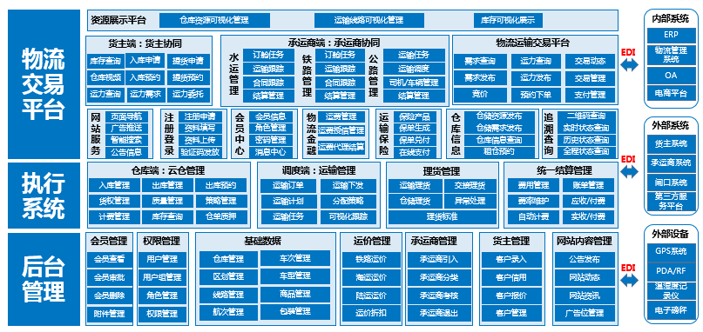

主要包括云仓管理、运输管理、运力匹配交易平台、追溯管理及基础数据五个部分。

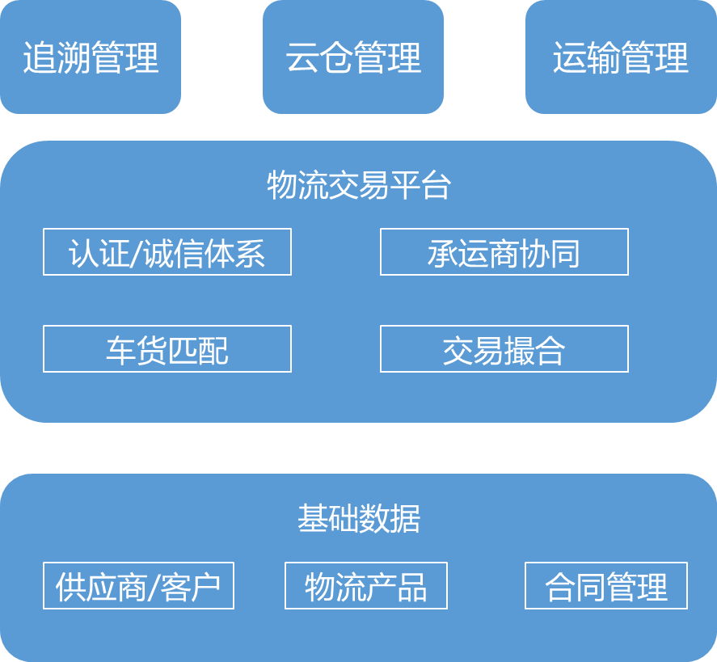

系统模块需求说明

根据业务功能层次系统模块规划设计如下图所示：

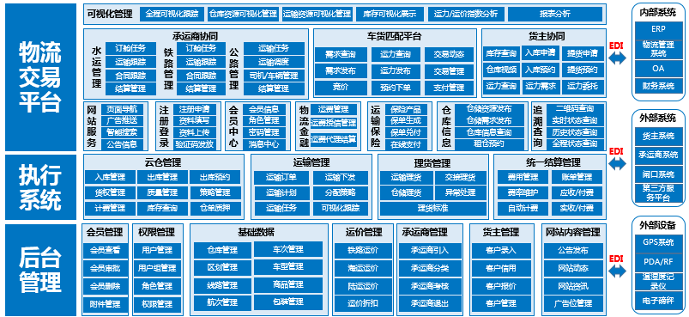

仓库端：云仓管理

总体需求

云仓管理系统主要需求为对大宗类货物出入库操作、库内巡检/垛位/库存/等级/货权变更等管理、理货交接、费用结算、安防管理及仓储作业报表等管理。

入库管理

入库预约

入库预约申请：客户向业务人员提出入库申请，可以通过电话、在线预约的方式来进行入库的预约，业务人员根据客户要求进行入库审核和分配仓位、跺位，审核通过后客户可以按照约定的日期进行发货，此功能主要是方便仓库管理客户需求，对库位进行预留管理。

入库预约撤销：在实际的仓储业务中可能存在客户临时改变决定，不进行入库操作，业务人员需要就要把入库申请单作废。

月台管理

卸货库房安排、装卸队伍安排

入库安排

货运司机拿着入库预约单到指定仓库进行入库，仓管人员安排卸货，并且对货物进行检验，核对商品质量：商品品牌是否一致，商品等级是否一致，核对商品数量：对货物进行点包，是否有损坏的情况：损耗、潮包，破包，脏包等情况。使用二维码扫描器，扫描货物，完成核对以后对货物进行签收，并且生成对应的入库单据。

在库管理

在库管理主要是对库存的管理，包括库存巡检、库存盘点、库存的报损、库存的垛位变更及等级变更、每日库存报表、及时的库存查询等。

库存巡检

为了定期监控各区域库存的数量及质量情况，需要定期对仓库进行巡检，并在系统中记录巡检结果，如良好数量、潮包数量、脏包数量、破包数量、板结数量、数量是否有差异、质量外观情况等。

库存盘点

为了监控各仓库库存及时准确，需要定期对仓库库存进行盘点，根据盘点相关条件、盘点方式生成盘点任务打印盘点清单或者通过RF方式操作，通过实际盘点作业，并把结果记录到系统库存盘点中，可根据差异生成复盘任务；盘点有差异的商品可以生成调整单，进行调整。

库位/垛位变更

库存垛位变更是库存垛位发生变更需要从原垛位调换到另一个垛位。支持对系统库存进行移动，修改位置。可以修改库位/垛位，可以实现对冻结的库存进行移动。

质量监控

定期质检，对库存质量发生变化，由客户申请变更或质检不合格发起申请，需要变更质量等级，质量数据管理，质量动态可视化。

库存冻结

根据业务需要，对库存中的部分商品进行冻结，以满足特定周期内的业务需求。在满足特定条件时对商品解冻。

仓单管理

仓单质押管理支持按品种质押、库位质押及批次质押。

仓单交易挂牌

将出入库仓单与大宗交易平台进行集成，在平台上可以操作进行仓单的交易挂牌。

仓单公示

对完成仓单质押融资的交易进行仓单公示，与动产公示网站如中登网进行集成完成公示信息发布。

质押库存查询

在库存查询页面中，现有5种维度来查询库存信息，分别是：货主、品种、库位、品种+库位、批次+库位。

仓容管理

可用仓容统计，仓容动态可视化

安防管理

通过与安防设备的对接集成，将安防监控与仓库垛位布局进行结合，形成可视化的安防管控机制，基于仓库可视化的操作能够通过安防摄像头查看到实际库位上的商品情况。

库存查询

支持多维度查询库存，按货主查询、按商品查询、按批次查询、按库位查询、按商品/库位查询、按商品/库位/跟踪号查询、库存交易、序列号库存查询、序列号库存交易、冻结记录查询等查询库存数、可用数、冻结数、预配数、分配数、拣货数、上架待出数、上架待入数、补货待出数、补货待入数、移动待出数、移动待入数；支持根据查询结果跳转查看库存交易。

出库管理

出库管理主要包括开提单（出库通知单）、实际出库、出库监装等环节。

提货通知单

开提单（出库通知单）是指开具提货单或调拔单传给仓库，作为仓库出库的凭证；可手工录入或者Excel导入发运订单相关基本信息、承运商、商品信息、经办人等进行维护，对出库流程的操作，实时状态跟踪，对创建订单进行分配、跟踪过程。

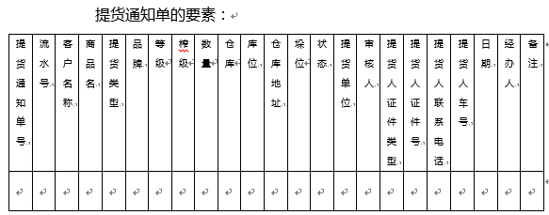

出库操作

出库操作是仓库按提单实际出库，确定实际的出库日期及出库垛位，实际出库减少实物库存；同时在出库时通过扫描设备登记并记录每包商品的二维码，作为后期追溯的依据。

出库监装

出库监装是实际出库时，安排人员到现场监装；

货位/批次安排

基于出库规则进行货位和批次安排，在出库时优先选择合适的出库商品批次。实现仓库内商品的动态轮转。

月台管理

管理仓库月台的使用和空闲情况，并将月台与库区进行关联，根据出库任务进行月台作业匹配。

发运管理

客户申请发运的运输需求，中农网找当地的货运公司进行代运，在运输费的基础上在加收服务费用，流转到承运商服务平台，跟踪货物全程运输状态。

出库在线视频监管

视频监控系统与WMS系统对接，存留视频信息。并对人员进入特定时间警戒区域报警并录像。

理货记录在线上传备份

理货视频，上传、确认、存档；

费用结算

在库费用结算

根据在库商品的货权归属以及货权交接日期进行在库管理费用的计算和账单生成，用于财务结算费用。

出入库费用结算

商品出入库时，根据货品货权的归属及提送货方委托方的情况进行出入库费用的计算和账单生成，用于财务结算费用。

仓储报表

仓储数据看板

入库通知：统计各仓库、各时间范围的入库通知单信息

出库通知：统计各仓库、各时间范围的出库通知单信息

出库确认：统计各仓库、各时间范围的出库确认情况

出库反馈：统计各仓库、各时间范围的出库反馈情况

入库作废：统计各仓库、各时间范围的入库作废情况

出库作废：统计各仓库、各时间范围的出库作废情况

库存盘点：统计各仓库、各时间范围、各货主的实际在库库存情况

在库分析：基于连续时间的库存情况分析各仓库、各时间范围、各货主的在库情况。

仓库数据看板

客户入库明细：统计客户入库单明细信息

客户出库明细：统计客户出库单明细信息

客户日报表：统计客户每日出入库情况汇总

仓库进出报表：统计仓库每日出入库情况汇总

商品(品牌)进出报表：按商品统计时间范围内的出入库情况汇总

客户费用明细：统计客户时间范围内的费用汇总及明细

库位经营分析统计：基于连续的经过数据分析各库位的经营情况统计

二维码基础统计：统计商品二维码使用情况及跟踪

运输调度端：运输管理系统

物流管理系统主要用于处理物流订单接收、运输计划制作、运输任务确定及运输任务下发，管理运输全流程。订单来源，支持多种方式，包括大宗交易平台交易订单、外部物流客户前端交易平台物流订单，或者货主线下电话或邮件告知、手工录单、Excel导入等方式。

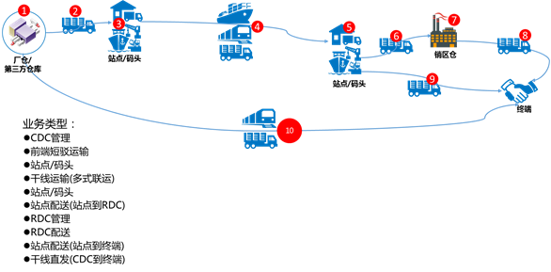

物流订单

接收从物流交易平台下发的物流运输订单，或者手工录入、Excel导入物流订单。运输类型包括如下类型：

公路运输

公路运输条款为门到门，基本以终端用户为主；

快速切入做大规模的方式：

1、直连司机/信息部（价格竞争力）；

2、灵活处理税票；

3、延长应收账款账期；

4、增加操作跟单人员；

5、终端收货门点公关

运价和税票公路发运量在目前发运方式中占比最大，作为重点突破

铁路运输

铁路普遍推行量价互保合作模式，故平台做法：集中订单量，针对特定线路申请下浮政策，铁路运输云南以捆绑两家享有下浮政策的其中一家进行合作，广西可尝试一两条线路去争取下浮

铁路资源仍然属于垄断性资源，一般货代企业难以切入整合，此部分物流科技可直接切入去做，打造核心竞争力。

海运

统一外包给货代公司进行全程运输；采取战略供应商，核心供应商，一般供应商分类，进行区别性合作

海运价格十分透明，已无价差可赚，只能用配套的金融，理货等增值服务获利

内河运输

内河散船受公路冲击，发运量逐年下降，不做重点考虑；内河集装箱运输可重点关注其对珠三角地区的辐射，作为辅助运输方式。

多联式运输

水铁，公水，公铁等多式联运，组合线路，创新路径。

运输任务

根据运输订单对应的时间、地点要求，将运输订单拆分成对应的提货、配送、干线（海运、铁路、内河）运输任务。

运输下发

根据不同运输任务下发对应承运商，承运商接单后，实际物流执行操作转至物流交易平台中的承运商服务平台。

匹配策略

线路匹配

对于大宗交易平台推送的订单，可以接入盘面价格，当地现货价，货物所在地升贴水，质量差价，等级差价，智能推荐合适采购地点和物流方式。

承运商匹配

物流订单交易模式，支持竞价交易，撮合交易，定向交易，抢单交易类型，交易完成后，承运商选择匹配策略，根据承运商信誉能力、服务区域、服务能力、交易价格、交易模式进行匹配。

如竞价交易类型中，根据服务商服务价格，次低价中标：客户发布即时运输任务或远期集中竞价，价格次低者中标，避免恶性竞价。

可视化跟踪

通过里程碑节点的图形化方式对订单运输状态的状态里程碑进行显示，并推送给对应人员。

同时结合GPS/GIS，可通过车辆定位进行跟踪，可视化；铁路和海运建立与其查询端口的连接，技术实现运单号或箱号点击查询获取相关位置信息。

理货管理

包括运输理货、仓储理货等交接环节产生的装卸管理，记录实际装卸理货货物信息、异常反馈及理货视频留存。

费用结算

应收管理

用于管理运输相关的应收费用。

应付管理

用于管理运输相关的应付费用。

赔付管理

支持客户索赔信息的核对，索赔金额支付以及对供应商的索赔和支付管理。

额外、特殊费用处理

装卸车小费，压车费用等处理

物流绩效考核

考核分析

通过图表形式展示货主对供应商的考核结果数据，供应商通过图表进行分析；支持查看考核结果的明细信息，如考核指标、权重、总票数、考核得分、奖项、扣款等

报表生成及下载

报表按客户、时间等条件查询及生成

运输报表

包括不限于如下报表：

订单执行报表

在途跟踪异常汇总表

运作KPI统计分析报表

到货及时率报表

营运日/周/月报表……

客户端：物流交易服务平台

物流交易服务平台主要服务于外部货主、承运商及外部合作资源，如保险等。

货主端：货主服务平台

货主通过服务平台进行货源发布，采购下单并将在平台进行承运商委托。包括PC及微信。

账户注册

货主、客户在平台上进行账户注册，需提供公司名称和手机号码

权限申请

客户在平台上进行货主权限申请，需提供营业执照编号、开户账号、组织机构代码、开户许可证

账户权限审核

平台管理员对货主权限进行审核

入库预约

客户在线进行入库预约，申请后，业务员分配库位、垛位。方便仓库管理客户需求，对库位进行预留管理。

提货通知

客户发起提货申请，仓库接收，明确提货时间、提货人、提货单号、商品、等级、数量等信息。

货源发布

货主在通过服务平台进行货源发布

运输订单跟踪

客户可以通过服务平台查看平台上订单的运输实时状态。

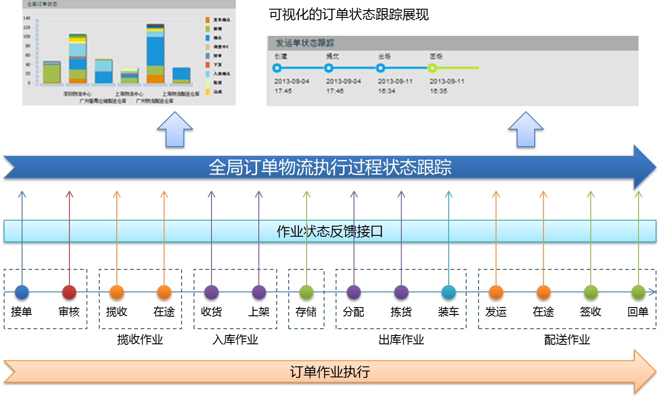

在线对账

客户可以通过服务平台，核对账单，进行账单确认。

客户移动端服务

承运商端：承运商服务服务

承运商通过承接运输计划，将计划拆解为任务，安排司机进行拉运，并反馈运输信息，包括PC及微信。

账户注册

承运商在平台上进行账户注册，需提供公司名称和手机号码

权限申请

承运商在平台上进行承运商权限申请，需提供营业执照编号、开户账号、组织机构代码、开户许可证

账户权限审核

平台管理员对承运商权限进行审核

运输计划确认

承运商对下达的运输计划进行确认

运输计划回退

承运商对下达的运输计划存在质疑，不接受改计划的分配

自动分配运输任务

根据运输量/分配数，自动生成多个任务

手动分配运输任务

将运输任务指定给某个司机

下达任务

将任务下达给司机

任务确认

司机对任务进行确认

装货

司机去装货仓库或装货地进行装货操作

卸货

司机去卸货园区或卸货地进行卸货操作

退货

对质检未通过的货物，进行退货操作

任务完成

承运商对已卸货并质检通过的任务，进行任务关闭

取消完成

承运商对装卸货信息存在错误的任务，进行取消完成。s

资源展示平台

资源查询主要包括仓库资源及运输资源查询及可视化展现。

仓库资源查询

仓库资源、承运商资源地图可视化展现仓库利用率、库存信息、出入库信息、从不同维度（批次、品牌、级别）查询显示仓库相关数据。

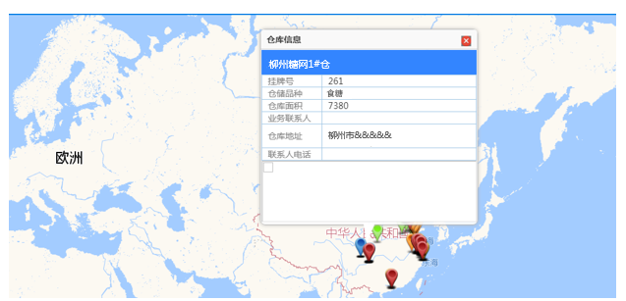

运力资源查询

为平台客户提供多式联运的运输线路、运输方式及发运信息的查询功能。

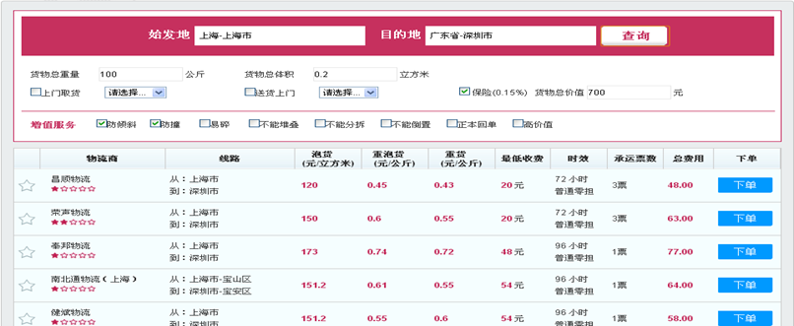

物流运输交易平台

运输交易平台，通过平台，整合全国货源、仓库资源、运输资源。占领市场，建立平台服务标准，逐步渗透影响整个行业 ，成为行业的标杆。平台初期定位仓储、运输资源交易。平台运营成熟后，将为客户提供更多周边增值服务，为大宗物流提供运营标准及信息化标准，逐步扩展至中农网全品类运营。

物流交易模式支持竞价、撮合（滴滴）、竞价不同模式。

竞价模式：货主发布货源需求，平台进行信息匹配，推荐信息给对应承运商，承运商进行竞价，按照竞价规则分发下单。

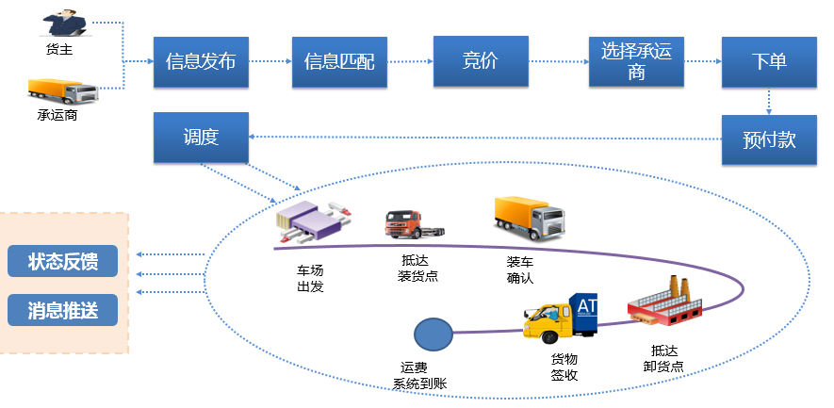

撮合模式：平台根据订单规则，进行条件筛选，再根据承运商分配策略进行自动匹配撮合下单。

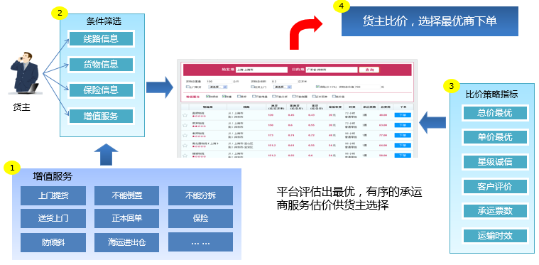

抢单模式：货主发布货源需求，承运商/司机可以竞价抢单的方式进行运输交易。

订单处理

通过价格生成—订单生成—平台数据处理—订单拆分/合并—选择合适供应商—订单委托—订单跟踪

订单的生成和流转

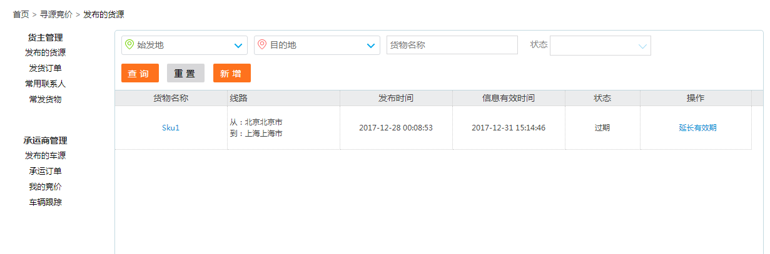

运力匹配

运力指综合各种运输方式的综合物流服务能力；

匹配：信息匹配，交易匹配；运输方案匹配，实际运力匹配。

建立物流买卖双方的各种需求匹配系统；从信息到交易到运力。

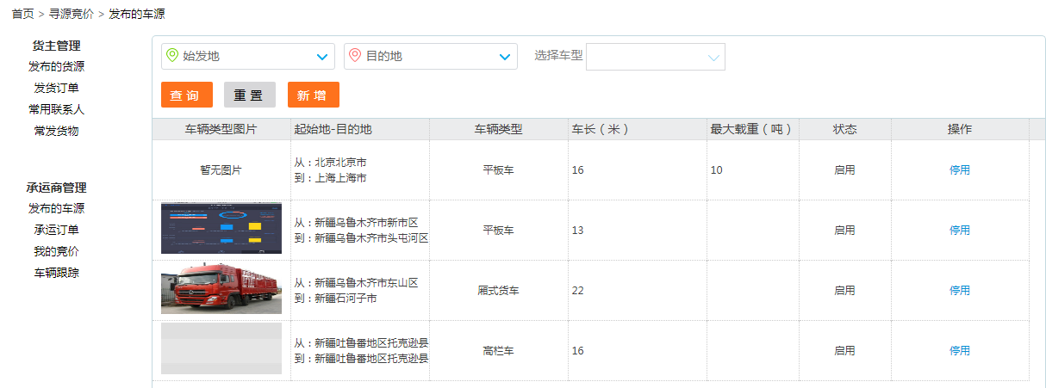

运价竞价及交易

提供关于具体物流线路的运价交易，可锁定不同时间段（半年内）的物流线路运价，且针对该成交的运价合同可以进行在线转让

对远期运价锁定和转让买卖建立合理的规则

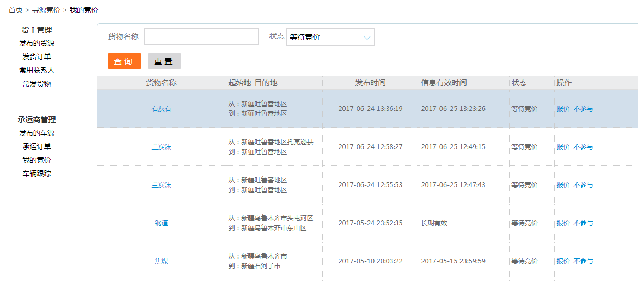

支付结算

与支付宝、微信、银联的第三方支付集成，用于司机押金的支付。

运费代理

运费管理

对平台会员的应收付运费进行管理，包括费用金额、账期、起止时间、应收/付款单位、合同等。

运费授信管理

对平台会员的资质及授信额度进行管理和控制。由需求方发起授信额度申请，提交相关授信材料及信息发送平台进行审核，按照应收/付款额度、等级等进行授信额度分发。

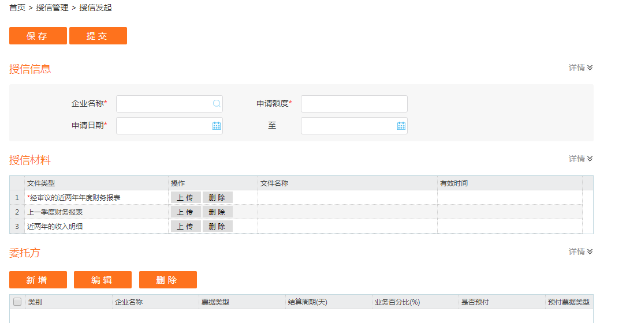

运费代理结算

根据运费及授信额度，为客户提供额度范围运费代理结算,提供资金账期融通，解决货主/货代企业资金周转问题。

预付运费折扣（供应商）  
签订框架协议—约定折扣比例—签订单笔委托合同—折扣体现在运费中—发运结束—对账结算。

应收运费自保理（客户）  
客户提出运费账期融通需求—签订运费账期阶梯费用协议—到期以运费方式体现资金收益—付款开票。

运输保险服务

联合外部保险公司资源，由平台集中采购保险，平台担保，出险报案，实现对客户出险货物的快速先行赔付；解决货代企业因为散而小对保费费率没有议价权，费率居高的问题。

保险公司协议—订单生成—生成车号/运单号/船号—专人投保—生成保单—保费结算—出险处理及索赔

货物追溯管理平台

追溯码查询

扫描追溯码，查询仓储、运输流转等信息。包括货物的具体批次、生产时间、生产班组、仓储单位、流通区域等信息，以便追查原因，并且可以实现快速准确的召回处理。

节点追溯

可以浏览所有的信息，也可以点击具体的操作节点查看。

商品展示

查询商品的图片信息。

追溯接口

实现与外部政府平台对接需求。

平台端：后台及基础数据管理

后台管理

为物流交易服务平台提供相应的后台服务配置、会员管理及交易数据管理等功能。

权限管理

系统管理主要为系统的维护人员所应用，包括对数据安全性的维护、各项参数的设置等。包括权限管理：仓库、承运商、平台操作人员等。

会员管理

用于管理注册会员信息，会员注册审批、会员与客户的绑定关系及会员黑名单管理等功能。

交易管理

用于查询跟踪平台的交易记易及交易操作历史信息，针对不同的交易操作进行监控、问题记录及处理申请等。

公告管理

用于管理平台新闻、公告、行情等相关信息的录入、链接、发布、下线等操作管理。

支付流水管理

用于查询跟踪平台的交易记易相关的支付流水信息与允许对支付流水进行查证。

用户日志

用于管理在线用户的操作记录历史。

基础数据管理

为物流交易服务平台、云仓管理系统 、运输管理系统提供相应的行政区划、商品类型、物流分类等相关的基础数据管理等功能。

客户管理

用于管理客户的基础信息档案，并实现客户与平台用户的关联。

组织管理

用于管理物流平台相关服务机构的组织信息。

仓库管理

用于管理相应仓库的基本资料。

行政区划

用于管理相应的省市区县的信息。

承运商管理

用于管理承运商的主档案信息。

航线管理

用于管理航线基础信息。

车次管理

用于管理车次信息。

线路管理

用于管理陆运的点到点的线路信息。

车型管理

管理车辆的车型等基础信息。

商品管理

管理商品及商品分类、包装信息。

准入评估

建立准入机制，包括货主准入、承运商准入、车辆准入、仓库准入，对进入平台的会员和客户进行资质过滤，确保平台上运营的稳定性。

资源池管理

仓储资源池管理

用于管理发布到平台上的仓储资源，基本服务能力，如面积、软硬件设施、图片等。

运力资源池管理

用于管理承运商发布到平台上的标准运价成本，主要分为铁路、海运及陆运等不同线路的运价信息，可以对运价进行版本化、折扣等管理。

统一结算

提供统一的结算以满足安全快速归集资金和融资的需求；与线上报价结合，自动计算出每一段运费，生成每一段运费的对账单，通过统一的结算模块与线上支付平台对接，再通过现金、虚拟账户、POS机等方式进行付款，并每天进行自动清分。

支持灵活费用配置策略，支持多货主、多计费类型、多计费标准计费方式。

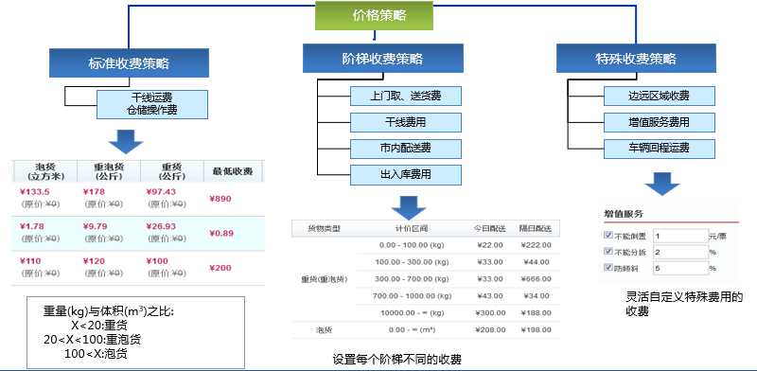

系统扩展性需求

系统需要支持强扩展性，本期项目实施范围为食糖云仓、物流运输业务管理，二期切入茧丝、板材、苹果等品类的云仓及物流运输管理范围。不同形态商品在仓储、运输模式上差异主要体现在商品管理单位转换，需要支持不同单位管理及转换。系统要支持入库按数量（件、米、箱等）收货和按重量(吨)收货。同时支持单位转换，如若是按重量，则经包装加工后，转换成数量后再入库。

接口对接方案

电商平台对接

主数据对接：由物流系统同步主数据给电商平台，主要是商品物流相关基础数

据，包括长宽高、体积、重量、商品条码等信息给电商平台，由电商平台再来进行

商品销售信息补充。

订单对接：电商平台产生交易订单后，下发物流系统，进行交收物流执行。

物流状态回传：运输、仓储状态信息回传。

ERP对接

主要对接电商平台不能覆盖的订单，承接订单的物流作业过程，并返回物流状

态。

项目实施范围及计划

项目实施

项目实施范围主要包括：

1. 自有仓：广西糖网自有仓2个

2. 物流交易服务平台上线验收

项目计划

1、第一阶段：2018年2月，供应商选型，招标

2、第二阶段：2018年3月，需求调研、系统设计（项目整体调研与设计，含

二期范围

3、第三阶段：2018年4月，系统开发及UAT测试，完成与电商平台的接口对接

4、第四阶段：2018年4月底，支持试点上线及平台上线

**中农物流科技平台**

**整体技术架构要求**

应用框架要求

总体应分为三个系统：后端管理平台、前端网站、硬件应用；

后端管理平台：根据业务划分为子系统，各子系统采用插件的形式整合成后端管理平台，依靠各层权限控制满足管理需求。

前端网站：提供第三方（如司机、承运商等）使用的各类客户端口。

硬件应用：在项目中发布webservices或者http，与外接设备（手机APP、PDA、扫描仪、地磅等）进行数据交互。

技术架构要求

后端架构至少应满足以下要求：

注册中心只负责注册查找，不负责请求转发，压力小

注册中心宕机影响消费者，消费者本地缓存服务地址列表

注册中心对等集群，宕掉一台自动切换到另外一台

服务提供者无状态，可动态部署，注册中心负责推送

统计无压力，本地内存中累计次数，每分钟发送注册中心

消费者调用服务者，自动软负载均衡

通过服务中心可追踪依赖关系

监控中心为扩容和降级提供依据

可启用acl机制进行鉴权

与Spring整合，接入简单松耦合

多种序列化协议支持

前端架构至少应满足以下要求：

前端静态化、模块化，开发成本低

HTML5、CSS3等构建高效稳定的前端组件

响应式布局，美观大方，可适配移动设备浏览

异步无刷新，操作顺畅

提供设计良好的前端API接口，开发简单灵活

静态资源压缩和缓存技术，为整个前端应用提速

与后端完全分离，支持独立扩展和部署

兼容ES5标准：IE9+、Chrome、Firefox、360

系统部署要求

单点部署

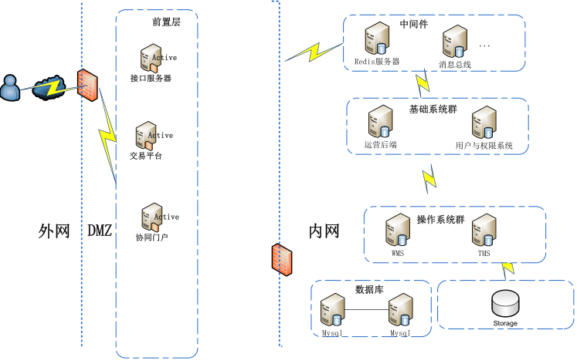

集群部署

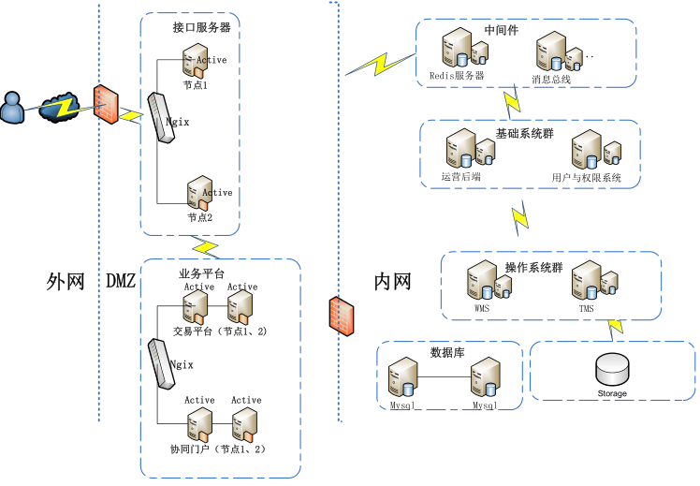

系统非功能性要求

部署要求

系统整体要满足稳定性及可用性99.9%指标。系统需要满足：

数据库、应用分离。

应用、文件分离，文件存放需要考虑外部用户访问对服务器所在带宽使用的影响。

统一版本、配置管理，日志管理。

系统间接口需要具有动态路由,监控,弹性,安全等边缘服务能力。

性能要求

系统上线，应用压力测试性能指标：

PC(100用户同时在线)：页面查询<=3s,数据提交<=3s,报表查询<=10s.

APP/微信（500用户同时在线）：网络正常情况下，页面查询<3s,数据提交<=3s

技术要求

采用互联网主流技术架构，支持服务化应用设计及模块化部署；

支持MySQL、Oracle等数据库；

采用Java技术体系；

采用通配中间件部署。

支持前后端分离。

数据层

数据访问：

数据访问主要处理业务服务层传过来的数据，并根据一定的规则定位到相应的的数据层对象，处理好数据并封返回给业务服务层，该层主要由ORM（Hibernate/Mybatis）、数据解析、SQL配制、SQL解析、宏管理、DB转换、数据转换、驱动管理、数据检验以及ESB等组件构成；

采用SQLMap技术，达到SQL语句与Java代码的完全分离，同时，也实现对Oracle、SQL Server、My SQL等几大数据完全适配，从而实现数据库间的兼容运行。

应用层

业务服务层主要是基于框架的规范搭建起来的一系列应用，如：订单管理系统、运输管理系统、结算管理系统、仓储管理系统等。同时在业务系统中构建一系列特性业务组件：如路线规划、宅配优化、云仓路由等业务特性组件服务。

服务层

实现系统的服务化，系统切分为独立的部署模块，并通过服务层进行相互调用，实现服务的解耦和治理。同时框架提供了一系列的通用服务，如：UPM服务、编码生成服务、打印服务、日志收集服务等。

平台内核同时定义的组件的插拔方式与组件的部署定义。使得组件也可以规范化存在。在平台，系统内置了多种的组件，如Session组件、应用缓存组件、安全组件、数据库连接路由组件等，对于模块的开发、业务支撑系统的开发起到加速与规范作用。

通讯协议层

提供了对主流通讯协议的支持，对外提供服务，全部使标准接口的服务化方式（rest,RPC,http/jason）提供。

主要运用基于阿里的dubbo体系的服务化架构进行构建，并建立统一的API网关，在网关之下构建一系列的服务，同时基于网关进行服务的管理，如：服务发现、流量控制、安全控制等等。在网关之上构建一系列的应用，应用通过对服务端提供的通用API进行组合与编排实现用于满足各种不同的需求。

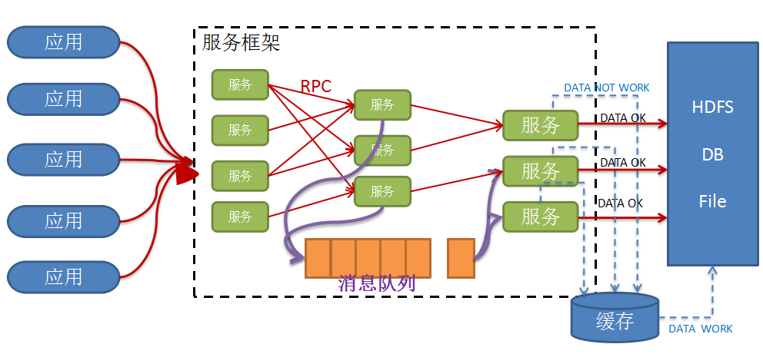

数据以及存储说明

数据存储：

关系型数据存储：主要用于存储业务数据，以及相关系统配置信息，能够支持包括：Oracle、Mysql等主流的关系型数据库。

大数据存储：在大数据存储上会使用到Hbase、Mango DB等非关系型数据库，如使用Mango DB存储温控设备或GIS设备采集的温湿度信息，行车轨迹信息等。

缓存存储：这里主要会使用到Redis作为高速读写及共享缓存的介质，用于提升整体系统的运行效率。

文件存储：使用NAS或者HDFS进行文件的存储。

搜索引擎：系统引入搜索引擎用于数据的快速搜索及查询，如地址匹配，基础数据查询等场景。

总线以及服务交互形式

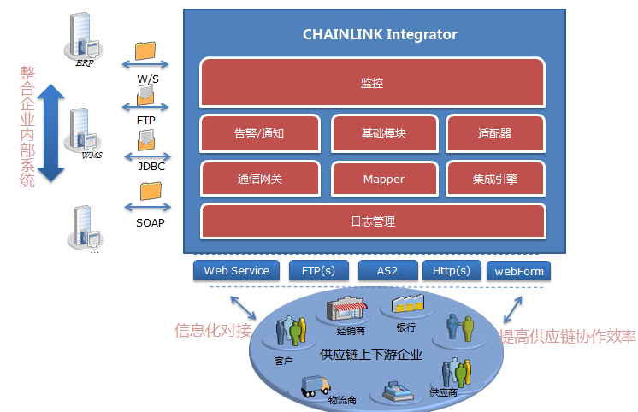

CHAINLINKIntegrator数据集成平台主要包括集成引擎、数据映射工具、流程配置、监控以及对贸易伙伴以及企业内部系统的通信传输模块。通过CHAINLINKIntegrator数据集成平台提供的通讯和数据格式转换功能，解决企业数据交换过程中，不同企业、不同业务应用系统接口不兼容，对数据文件、消息格式不同要求，以及信息传输过程中需要进行映射转换等问题。CHAINLINKIntegrator数据集成平台通过映射、路由、转换及通信传输等技术，并且充分考虑安全控制、异常处理以及监控和告警等需求，为企业提供实时的、安全的、可靠的数据交换平台，高效、灵活的进行企业内外部应用系统集成。

具体来讲，CHAINLINKIntegrator数据集成平台主要包含如下几大功能：

Gateway(通信网关)

支持各类通信协议，如webservice, http(s)；通过加密、证书等方式保证传输的安全性；多样化的通信网关使得企业具备与供应链上下游以及企业内部各系统无缝对接的条件。

Integrator(集成引擎)

作为数据交换平台的核心之一，包含动态路由、解析、分发等功能；具备良好的可扩展性，以支持大数据量、高并发量的集成场景。

Mapper(数据映射工具)

图形化的数据转换工具，提供大量的函数库以及封装的组件以支持快速、高效的开发。

Monitor(监控)

平台监控功能提供图形化的可视化跟踪界面，记录流程执行的各个节点明细。通过该功能，IT运维人员可以方便、高效的响应报文转换过程的问题。

Dashboard(仪表盘)

允许用户创建个性化的仪表盘，以满足个性化的业务监控需求。

Repository(数据转换资源库)

EDI平台资源管理库，通过提供一系列的模板达到高效复用，包含报文结构、EDI标准(X.12,EDIFACT等)、转换代码表、通信配置模板、流程配置模板等。

适配器

提供技术及应用层面的适配器，包含JMS, JDBC等技术适配器以及SAP等应用适配器。